Efficienza
Aria compressa per i mulini a getto
Coloro che utilizzano i mulini a getto per la produzione di polveri finissime possono risparmiare costi energetici grazie al recupero del calore rilasciato dalla compressione dell'aria. A tale scopo, Kaeser ha ampliato la sua gamma di opzioni per i compressori a vite oil-free, serie CSG, DSG e FSG.
Oltre al vapore, i mulini a getto sono di solito azionati con aria compressa o con un circuito d’azoto, gli ugelli di macinazione utilizzano l'energia pneumatica non solo sotto forma di pressione, ma possono anche beneficiare in larga misura del calore generato dalla compressione e a disposizione gratuitamente.
Kaeser ha quindi sviluppato ulteriormente la sua gamma di opzioni per i compressori oil-free, bistadio, in modo da tenere conto delle particolari esigenze dei mulini a getto. La regolazione flessibile del sistema di raffreddamento intermedio permette, ad esempio, di controllare la temperatura di mandata dell'aria compressa. A seconda del prodotto da macinare, ciò può portare ad una significativa riduzione del consumo energetico specifico per tonnellata di prodotto finito.
Nella gamma di potenza da 37 a 355 kW, i compressori CSG, DSG e FSG sono disponibili con l'opzione del controllo della temperatura di mandata in un campo di pressione da 4 a 11 bar. A seconda delle esigenze dell'utente sono disponibili unità raffreddate ad aria o ad acqua.
Oltre alla possibilità di controllo della temperatura dell'aria compressa, Kaeser offre anche compressori appositamente progettati e adattati individualmente per il funzionamento in un circuito d’azoto.

File: a-strahlmühlen-it
riproduzione libera, si prega di inviare un esemplare giustificativo

Foto:
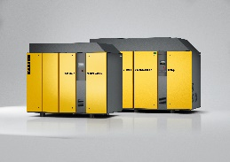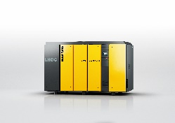
I compressori a vite oil-free della serie CSG, DSG e FSG non forniscono solo aria compressa ma anche calore di processo. Questo li rende ideali per l'utilizzo in combinazione con i mulini a getto.

